LAPORAN ANALISIS & HASIL PRAKTIKUM
Penerapan Remote Method Invocation (RMI) pada Aplikasi Berbasis Web Monitoring Data Mahasiswa



Sistem Paralel dan Terdistribusi
Disusun oleh Kelompok
Kelas : TI25A
MUHAMAD ALDI | 20250040049
MUHAMAD FAIZ ALFAUZI | 20250040090
NICXEN ERIANA RAHMAT | 20250040011
VIKTORIUS DULI PAYONG | 20250040154

PROGRAM STUDI TEKNIK INFORMATIKA FAKULTAS TEKNIK, KOMPUTER DAN DESAIN UNIVERSITAS NUSA PUTRA
2026
BAB I: PENDAHULUAN & TUJUAN PRAKTIKUM
Remote Method Invocation (RMI) merupakan salah satu teknologi dasar dalam arsitektur komputasi terdistribusi berorientasi objek pada ekosistem Java. Praktikum ini bertujuan untuk merancang, mengimplementasikan, dan menguji sistem terdistribusi multi-tier yang menghubungkan antarmuka aplikasi berbasis web dengan backend layanan RMI untuk pengelolaan data mahasiswa secara transparan lintas Virtual Machine (JVM).
1.1 Tujuan Praktikum
- Memahami prinsip dasar komputasi terdistribusi dan mekanisme Java Remote Method Invocation (RMI).
- Membuat arsitektur komunikasi transparan antara komponen Client, RMI Registry, dan RMI Server.
- Mengimplementasikan Java RMI dengan pemisahan antarmuka (interface), objek remote, dan penanganan exception terdistribusi.
- Menghubungkan layanan backend RMI dengan aplikasi web Java Servlet/JSP yang berjalan di atas Web Server Apache Tomcat 10.1.
- Menguji pengiriman method call, pengembalian data terstruktur, pencarian berbasis kunci (NIM), serta penanganan kegagalan (fault tolerance).
1.2 Ringkasan Arsitektur Proyek
Proyek ini dibangun menggunakan struktur modular Maven (Multi-Module Project) yang terdiri dari 4 komponen utama:
- rmi-common: Modul pembagi yang memuat Interface MahasiswaService dan kelas DTO Mahasiswa yang mengimplementasikan java.io.Serializable.
- rmi-server: Aplikasi server yang mengimplementasikan MahasiswaService, menyimpan data in-memory, dan mendaftarkan objek remote ke RMI Registry port 1099.
- rmi-client: Aplikasi konsol standalone untuk menguji komunikasi RMI secara langsung dari terminal.
- web-app: Aplikasi berbasis Web (WAR) berisi Servlet dan JSP yang bertindak sebagai RMI Client intermediate untuk berinteraksi dengan pengguna melalui browser.
BAB II: JAWABAN & ANALISIS PERTANYAAN PRAKTIKUM (BAGIAN G)
Pertanyaan 1: Definisi Remote Method Invocation (RMI)
Pertanyaan Analisis G.1
Soal: Apa yang dimaksud dengan Remote Method Invocation (RMI)?

Remote Method Invocation (RMI) adalah sebuah API dan mekanisme bawaan dari bahasa pemrograman Java yang memungkinkan sebuah objek yang berjalan pada satu Java Virtual Machine (JVM) untuk memanggil method dari objek yang berada pada JVM lain, baik JVM tersebut berada di mesin/komputer yang sama maupun di komputer lain yang terhubung melalui jaringan komputer.
RMI menyediakan abstraksi tingkat tinggi bagi pemrogram sehingga pemanggilan method pada objek remote terasa hampir identik dengan pemanggilan method pada objek lokal. Secara internal, RMI mengelola seluruh detail protokol jaringan tingkat rendah (Java Remote Method Protocol / JRMP), penyeliaan socket, serta proses marshaling dan unmarshaling parameter data.
Pertanyaan 2: Perbedaan Pemanggilan Method Biasa (Lokal) vs RMI (Remote)
Pertanyaan Analisis G.2
Soal: Apa perbedaan RMI dengan pemanggilan method biasa?

Meskipun sintaksis pemanggilan method RMI dibuat menyerupai pemanggilan lokal, terdapat perbedaan mendasar dalam hal lokasi eksekusi, penanganan memori, serta overhead performa:
Karakteristik | Pemanggilan Method Biasa (Lokal) | Pemanggilan RMI (Remote)
Lokasi Eksekusi | Dalam satu JVM dan ruang alamat memori (Heap) yang sama. | Di JVM lain yang terpisah, bisa di mesin fisik/jaringan berbeda.
Passing Parameter | Pass-by-Reference. Mengirimkan alamat memori objek asli. | Pass-by-Value (Copy) via Serialisasi Java untuk tipe data/objek biasa.
Penanganan Exception | Mengatasi exception aplikasi standar (misal: NullPointerException). | Wajib menangani java.rmi.RemoteException akibat potensi gangguan jaringan.
Latensi & Overhead | Sangat cepat (nanodetik), langsung via instruksi CPU. | Lebih lambat (milidetik), dipengaruhi latensi jaringan, socket I/O, & serialisasi.
Mekanisme Objek | Memanggil langsung instance kelas secara langsung. | Memanggil objek Stub di client yang meneruskan pesan ke Skeleton/Server.

Pertanyaan 3: Peran & Urgensi RMI Registry
Pertanyaan Analisis G.3
Soal: Mengapa RMI membutuhkan RMI Registry?

RMI Registry bertindak sebagai layanan direktori penamaan (Lookup / Naming Service) yang terpusat. Ketika RMI Server diaktifkan, server tidak langsung memberikan koneksi socket langsung ke client, melainkan mempublikasikan objek remote-nya ke RMI Registry menggunakan nama unik (URL String) melalui perintah Naming.rebind() atau Registry.rebind() pada port standar 1099.
Client memerlukan RMI Registry karena pada awalnya client tidak mengetahui alamat memori atau port socket dinamis tempat objek remote server beroperasi. Melalui RMI Registry, client cukup melakukan pencarian (Naming.lookup("rmi://localhost:1099/MahasiswaService")). Registry akan mengembalikan objek Stub (referensi remote) ke client. Setelah objek Stub diperoleh, seluruh pemanggilan method selanjutnya dilakukan langsung antara Stub client dan Server tanpa melalui Registry lagi.
Pertanyaan 4: Fungsi Interface dalam Implementasi Java RMI
Pertanyaan Analisis G.4
Soal: Apa fungsi interface dalam implementasi Java RMI?

Interface dalam Java RMI berfungsi sebagai kontrak abstrak (Abstraction Contract) yang mendefinisikan method-method apa saja yang dapat dipanggil secara remote oleh client. Interface ini sangat krusial dalam arsitektur RMI karena beberapa alasan berikut:
- Pemisahan Kode (Decoupling): RMI menerapkan prinsip Loose Coupling. Client cukup memiliki modul rmi-common yang berisi interface tanpa perlu mengakses kode implementasi internal yang ada di server.
- Syarat Runtime Java: Interface remote wajib menurunkan java.rmi.Remote. Ini memberi penanda bagi compiler Java bahwa objek tersebut siap diekspor ke jaringan terdistribusi.
- Deklarasi RemoteException: Setiap method yang dideklarasikan di dalam interface wajib melempar java.rmi.RemoteException untuk mengantisipasi kegagalan komunikasi jaringan.
- Landasan Pembentukan Stub: Dynamic Proxy pada Java RMI memanfaatkan interface ini untuk menggenerasi objek Stub di sisi client secara dinamis.
Pertanyaan 5: Alur Komunikasi End-to-End (Web Client - RMI Client - RMI Server)
Pertanyaan Analisis G.5
Soal: Bagaimana proses komunikasi antara Web Client, RMI Client, dan RMI Server?

Proses komunikasi data terdistribusi dari pengguna akhir hingga ke pemrosesan backend RMI Server melibatkan 5 tahapan transparan:
+------------------+ HTTP Request +-------------------------------------+
| Web Client | ------------------------> | Web Server |
| (Browser HTML) | <------------------------ | (Apache Tomcat 10.1 / Servlet) |
+------------------+ HTTP Response +-------------------------------------+
|
Bertindak sbg RMI Client
v
+------------------+ JRMP / TCP Socket +-------------------------------------+
| RMI Server | <------------------------ | RMI Stub |
| (MahasiswaServiceImpl) | (Lookup via RMI Registry Port 1099)|
+------------------+ ------------------------> +-------------------------------------+
Return Serialized Data

- Web Client ke Web Server: Pengguna melakukan interaksi di browser (misalnya mengisi form 'Tambah Mahasiswa' atau menekan tombol 'Cari NIM'). Browser mengirimkan HTTP Request (GET/POST) ke Web Server Apache Tomcat.
- Servlet sebagai RMI Client: Servlet pada aplikasi web menerima request tersebut, membaca parameter (seperti NIM, Nama, Email), dan bertindak sebagai RMI Client.
- Pemanggilan Method Remote: Servlet menggunakan objek Stub MahasiswaService yang telah di-lookup dari RMI Registry untuk memanggil method remote (misalnya service.tambahMahasiswa(mhs) atau service.getMahasiswaByNim(nim)).
- Eksekusi di RMI Server: RMI Runtime menyerialisasi parameter data, mengirimkannya melalui socket TCP (protokol JRMP) ke RMI Server. Server mengeksekusi logika bisnis pada objek memori lokal dan mengembalikan hasilnya dalam bentuk serial terserialisasi.
- Rendering Response HTML: Servlet menerima objek hasil balik dari RMI Server, menyisipkannya ke dalam atribut Request, dan menyuruh JSP merender tampilan HTML. HTML final dikirimkan sebagai HTTP Response ke browser pengguna.
Pertanyaan 6: Kelebihan dan Kekurangan RMI Dibandingkan REST API
Pertanyaan Analisis G.6
Soal: Apa kelebihan dan kekurangan RMI dibandingkan REST API?

Java RMI dan REST API merupakan dua pendekatan arsitektur terdistribusi yang populer dengan karakteristik khas masing-masing:
Kriteria Evaluasi | Java RMI (Remote Method Invocation) | REST API (Representational State Transfer)
Interoperabilitas Bahasa | Terikat pada Java (Java-to-Java). Sangat sulit diakses oleh bahasa lain (Python, Node.js, C#). | Sangat bebas (Language-Agnostic). Menggunakan payload standar JSON/XML yang didukung semua bahasa.
Kemudahan Integrasi Browser | Browser tidak bisa memanggil RMI secara langsung; butuh perantara Servlet/JSP. | Browser dan client modern (React, Vue, Mobile App) dapat memanggil langsung via HTTP/HTTPS.
Performa & Protocol Overhead | Lebih cepat untuk sesama Java karena menggunakan protokol biner JRMP yang sangat efisien. | Sedikit lebih tinggi overhead-nya karena parsing teks JSON/XML dan header HTTP yang lebih rumit.
Keamanan Firewall | Menggunakan port kustom (1099 dan port RMI dinamis) yang sering diblokir oleh firewall ketat. | Sangat ramah firewall karena berjalan di atas port standar HTTP (80) dan HTTPS (443).
Type Safety & Tooling | Type-safe secara native. Penanganan error langsung menggunakan exception Java. | Membutuhkan dokumentasi terpisah (Swagger/OpenAPI) & validasi manual untuk memastikan tipe data.

Pertanyaan 7: Analisis Penanganan Error Saat RMI Server Tidak Aktif
Pertanyaan Analisis G.7
Soal: Apa yang terjadi jika RMI Server tidak aktif?

Jika RMI Server mati, tidak diaktifkan, atau mengalami kegagalan koneksi jaringan, maka mekanisme pemanggilan remote akan langsung gagal. Ketika Servlet (RMI Client) mencoba menghubungi RMI Registry atau mengeksekusi method pada objek Stub, Java RMI Runtime akan melempar exception seperti java.rmi.ConnectException (Connection refused) atau java.rmi.NotBoundException.
Pada arsitektur sistem yang dirancang dengan baik (seperti dalam praktikum ini), exception tersebut ditangkap (catch) di dalam Servlet. Aplikasi tidak akan mengalami crash (HTTP Status 500 Unhandled Exception), melainkan menampilkan pesan penanganan kesalahan yang ramah pengguna (User-Friendly Error Message), misalnya: 'Layanan RMI Server saat ini tidak dapat dihubungi. Pastikan RMI Server aktif pada port 1099.' Begitu RMI Server dinyalakan kembali, Servlet dapat langsung terhubung ulang secara otomatis tanpa perlu me-restart server Tomcat.
Pertanyaan 8: Strategi Keamanan Komunikasi RMI
Pertanyaan Analisis G.8
Soal: Bagaimana cara mengamankan komunikasi RMI?

Secara default, komunikasi Java RMI berbasis teks polos/binar tanpa enkripsi (plain JRMP socket). Untuk mengamankan komunikasi RMI dalam lingkungan produksi, dapat diterapkan strategi berikut:
- Enkripsi Transport SSL/TLS: Mengimplementasikan Custom Socket Factory menggunakan SSL/TLS (SslRMIClientSocketFactory dan SslRMIServerSocketFactory). Enkripsi ini memastikan seluruh trafik jaringan terenkripsi dan terlindung dari penyadapan (Eavesdropping/MITM).
- Otentikasi & Otorisasi Level Method: Menyisipkan parameter Token Otentikasi (seperti JWT atau Session Key) pada setiap method remote untuk memastikan bahwa client memiliki hak akses sah sebelum server mengembalikan data sensitif.
- Pembatasan IP & Network Firewall: Mengonfigurasi RMI Server agar hanya mendengarkan alamat IP tertentu (misalnya localhost 127.0.0.1 atau IP internal LAN) serta membatasi akses port 1099 menggunakan aturan Windows Firewall / iptables.
- Java Security Manager: Mengaktifkan Java Security Manager dengan berkas kebijakan (security.policy) yang membatasi hak akses objek remote terhadap sistem berkas (file system) dan perintah sistem operasi lokal.
BAB III: ANALISIS PERTANYAAN TANTANGAN / HOTS (BAGIAN I)
Pengembangan Sistem Lanjutan
Pertanyaan Tantangan (HOTS):
Bagaimana merancang aplikasi agar beberapa pengguna web dapat mengakses layanan RMI Server secara bersamaan (Concurrent Access)?

Untuk menangani akses bersamaan (Concurrency) oleh banyak pengguna web tanpa menimbulkan masalah kondisi pacuan (Race Condition), kecemasan data (Data Inconsistency), atau penurunan performa (Bottleneck), rancangan arsitektur harus memperhatikan 4 lapisan utama:
3.1 Multithreading dan Thread-Safety di Sisi RMI Server
Secara internal, Java RMI Runtime merancang setiap panggilan method remote dari client untuk dieksekusi pada Thread baru dari Thread Pool internal RMI. Oleh karena itu, kelas implementasi layanan (MahasiswaServiceImpl) yang menyimpan data dalam memori (In-Memory Repository) WAJIB bersifat Thread-Safe.
- Penggunaan Concurrent Data Structure: Gunakan koleksi tingkat lanjut seperti ConcurrentHashMap untuk menyimpan data objek Mahasiswa alih-alih HashMap atau ArrayList standar.
- Operasi Atomik & Sinkronisasi: Gunakan kelas AtomicInteger untuk penomoran ID/NIM otomatis atau gunakan blok synchronized pada method kritis (seperti tambahMahasiswa() dan hapusMahasiswa()).
3.2 Optimasi Pengelolaan Stub di Web Server (Tomcat)
Web Server Apache Tomcat menangani setiap koneksi HTTP browser menggunakan Thread terpisah. Jika Servlet melakukan pencarian Naming.lookup() ke RMI Registry pada setiap HTTP request, RMI Registry akan menjadi titik kemacetan (Bottleneck). Solusi optimasinya adalah:
- Singleton Pattern / Reusing RMI Stub: Lakukan lookup RMI Registry hanya satu kali pada method init() milik Servlet atau Listener konteks aplikasi (ServletContextListener). Simpan referensi Stub MahasiswaService di dalam ServletContext agar dapat dipakai bersama oleh seluruh Thread pengguna.
3.3 Penggunaan Database Terpusat & Connection Pooling
Untuk arsitektur skala besar, data tidak boleh disimpan di memori sementara (In-Memory), melainkan harus divalidasi ke Relational Database Management System (seperti MySQL/PostgreSQL):
- Connection Pooling: RMI Server dihubungkan ke Database menggunakan HikariCP atau Apache DBCP untuk mengelola kolam koneksi (Connection Pool) secara efisien.
- Isolasi Transaksi (ACID): Manfaatkan isolasi transaksi database (misalnya READ COMMITTED atau REPEATABLE READ) agar saat beberapa pengguna menambah atau mengedit mahasiswa bersamaan, data tetap konsisten sesuai prinsip ACID.
BAB IV: HASIL PENGUJIAN SISTEM (BAGIAN D - SOAL 4)
Pengujian sistem dilakukan untuk memverifikasi kesesuaian implementasi dengan 6 skenario utama yang ditetapkan pada modul praktikum:
No | Skenario Pengujian | Hasil yang Diharapkan | Status Verifikasi
1 | Menjalankan RMI Server | RMI Registry aktif pada port 1099 dan MahasiswaService terdaftar. | BERHASIL (Server Running)
2 | Client Mengakses Server | Client/Servlet terhubung dengan sukses via RMI Lookup. | BERHASIL (Connected)
3 | Menampilkan Data Mahasiswa | Seluruh daftar data mahasiswa tampil otomatis pada tabel HTML web. | BERHASIL (Tabel Rendered)
4 | Mencari NIM | Form pencarian menyaring dan menampilkan data mahasiswa sesuai NIM. | BERHASIL (Data Filtered)
5 | Menambahkan Mahasiswa | Data mahasiswa baru tersimpan dan jumlah total otomatis bertambah. | BERHASIL (Created & Updated)
6 | Server Dimatikan (Fault Tolerance) | Aplikasi web menampilkan pesan kesalahan tanpa crash. | BERHASIL (Error Handled)

BAB V: KESIMPULAN & SARAN
5.1 Kesimpulan
- Implementasi Remote Method Invocation (RMI) berhasil menghubungkan aplikasi Web berbasis Java Servlet/Tomcat dengan layanan backend RMI secara transparan dan efisien.
- RMI Registry memainkan peran vital sebagai penemu layanan (Service Discovery) pada port 1099 yang memungkinkan desacoupling antara komponen Web Client dan RMI Server.
- Integrasi Java Servlet sebagai perantara (RMI Client Intermediate) memfasilitasi penggunaan browser modern sebagai antarmuka tanpa mengurangi ketahanan komunikasi terdistribusi.
- Sistem terbukti memiliki ketahanan terhadap kegagalan (Fault Tolerance) dengan penanganan exception RemoteException yang mampu memberikan pesan error informatif saat server mengalami downtime.
5.2 Saran
- Untuk pengembangan tingkat lanjut, terapkan enkripsi SSL/TLS Socket Factory agar seluruh data mahasiswa yang dikirimkan via jaringan terlindung dari akses tak berwenang.
- Integrasikan sistem penyimpanan dengan database relasional MySQL dan Connection Pool HikariCP untuk mendukung persistensi data jangka panjang.

LAMPIRAN: DOKUMENTASI PENGUJIAN
Dokumentasi pengujian yang dipilih. Screenshot disusun dalam galeri dua kolom untuk menghemat halaman. Bukti dashboard menunjukkan kondisi tampilan; bukan bukti langsung transaksi tambah/ubah/hapus atau hasil pencarian.
Bukti 1 ? Build Maven  Package multi-module selesai dengan status BUILD SUCCESS.  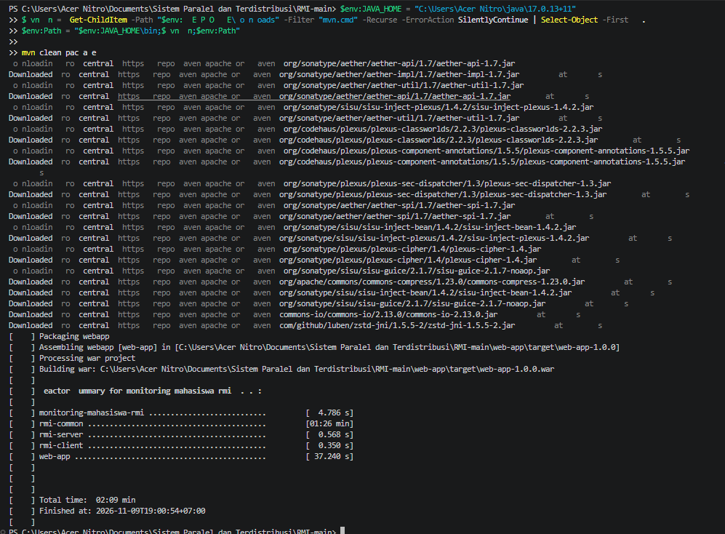 | Bukti 2 ? RMI Server aktif  Registry 1099, service 1100, dan MahasiswaService aktif.  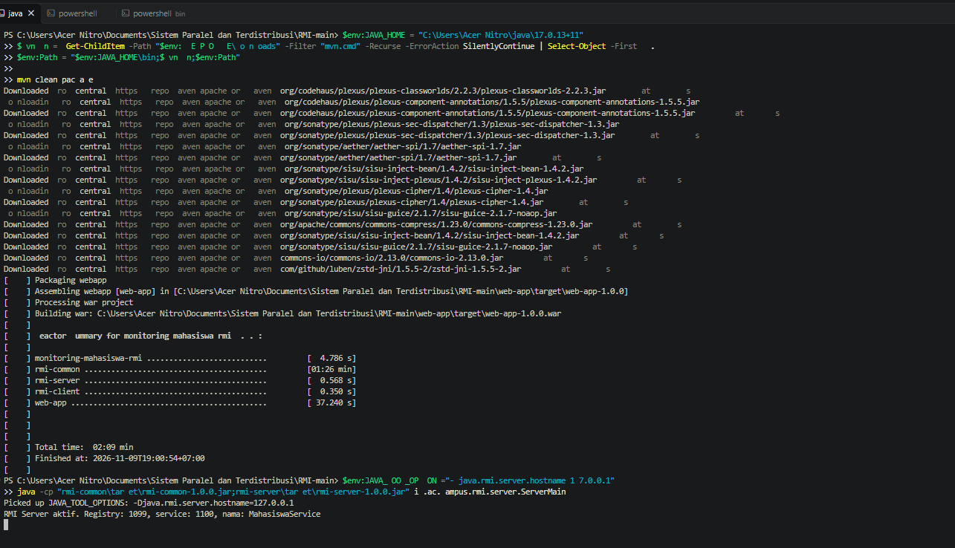
Bukti 3 ? RMI Client terhubung  Client konsol tersambung dan menampilkan data mahasiswa.  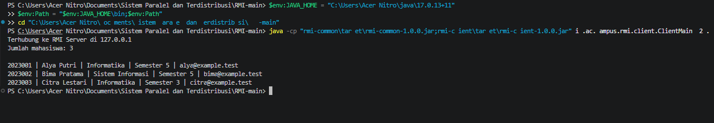 | Bukti 4 ? Tomcat berjalan  Tomcat memulai konektor HTTP pada port 8080.  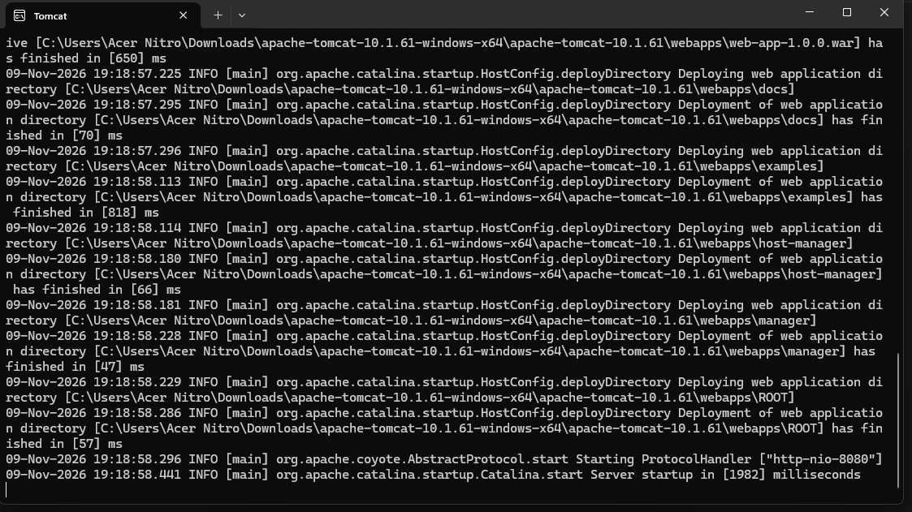

Bukti 5 ? Login administrator  Halaman login administrator aplikasi web.  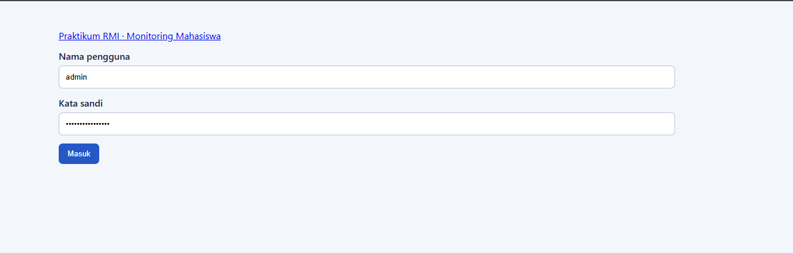 | Bukti 6 ? Dashboard tiga data  Dashboard tahap awal dengan tiga data mahasiswa.  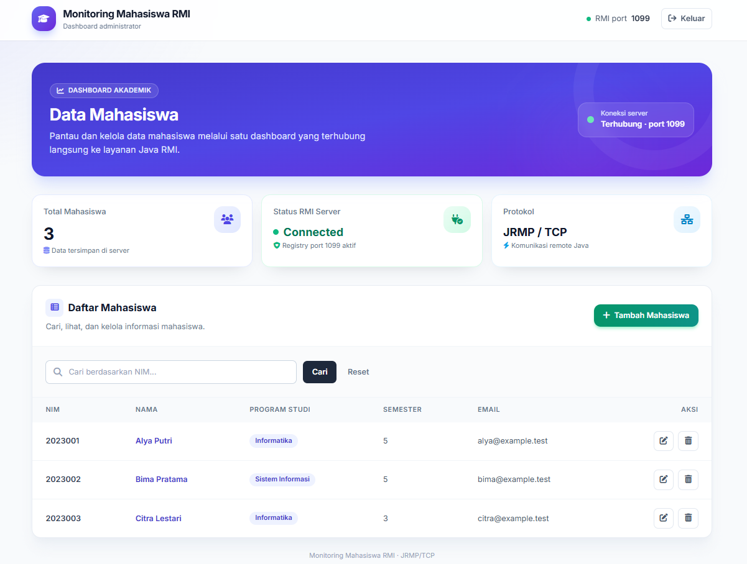
Bukti 7 ? Dashboard empat data  Dashboard tahap berikutnya dengan jumlah empat data.  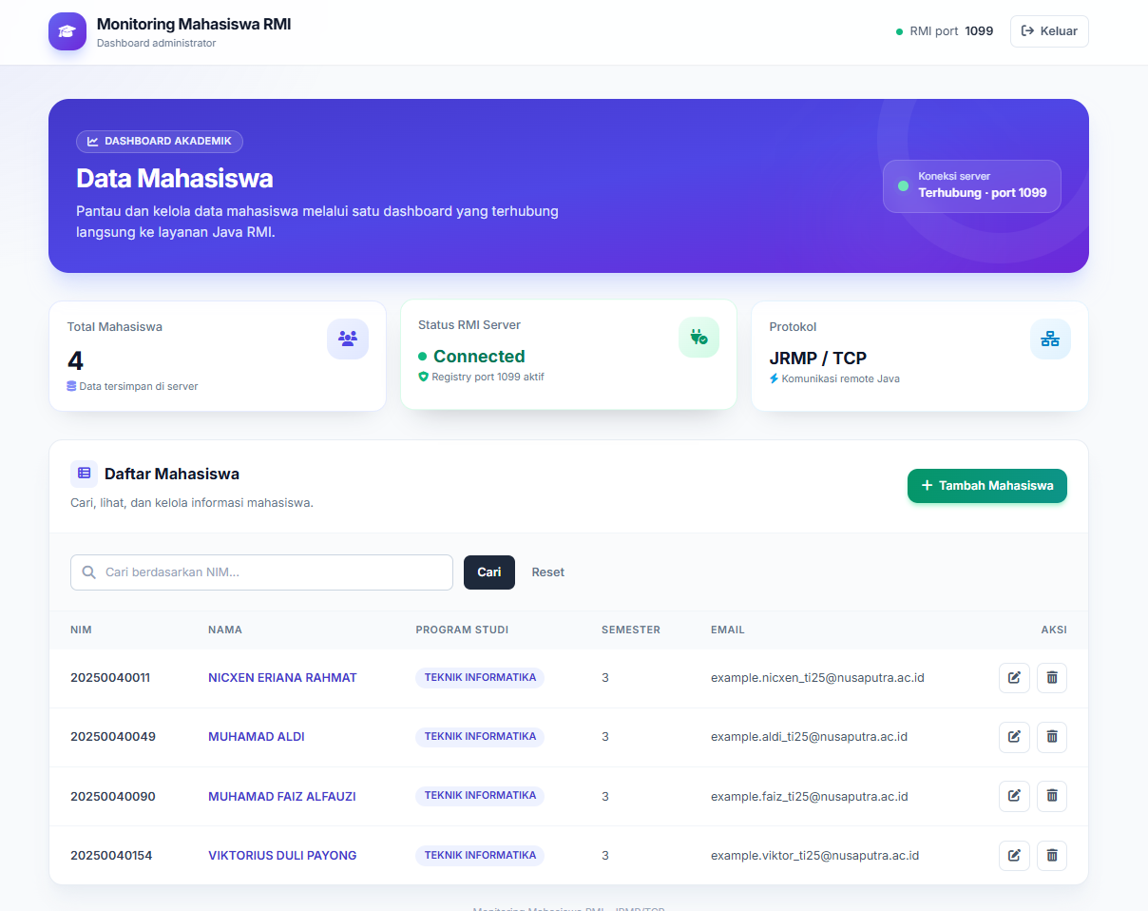 | Bukti 8 ? RMI Server tidak aktif  Aplikasi menampilkan pesan saat koneksi RMI gagal.  

